AULA TEA-CURSO 2019-2020
El alumnado del aula TEA ha trabajado la oralidad durante el curso 2019-2020 mediante actividades tales como:
-Asambleas cada mañana. El alumnado no oral ha utilizado la aplicación let me talk.
-El alumnado no oral, ha utilizado un sistema alternativo, el PECS, reforzándolo siempre con la palabra oral.
-Con el alumnado oral y con un adecuado nivel de competencia curricular, hemos trabajado descripciones de personas de lugares…, trabalenguas, canciones, poemas, creación de pequeñas historias o cuentos (a través de los story cubes)
-Se ha tenido en cuenta el plan lector del centro, hemos acudido a la biblioteca una vez a la semana. Una vez allí hemos leído cuentos (alumno oral), hemos interpretado picto-cuentos (alumnado no oral).
-Para el día de la paz, el alumno ha buscado una frase, en la cual se trasmite el mensaje de paz.
-En el aula tea, se ha trabajado la receta de la macedonia. Así como recetas diarias para el desayuno autónomo del alumnado, como la receta del bocadillo y la receta del zumo de naranja.
-Carta escrita a sus majestades los pajes de oriente.
-Juegos populares: LA OCA DE LAS EMOCIONES.

EVIDENCIAS:
-Descripción de un miembro de tu familia.
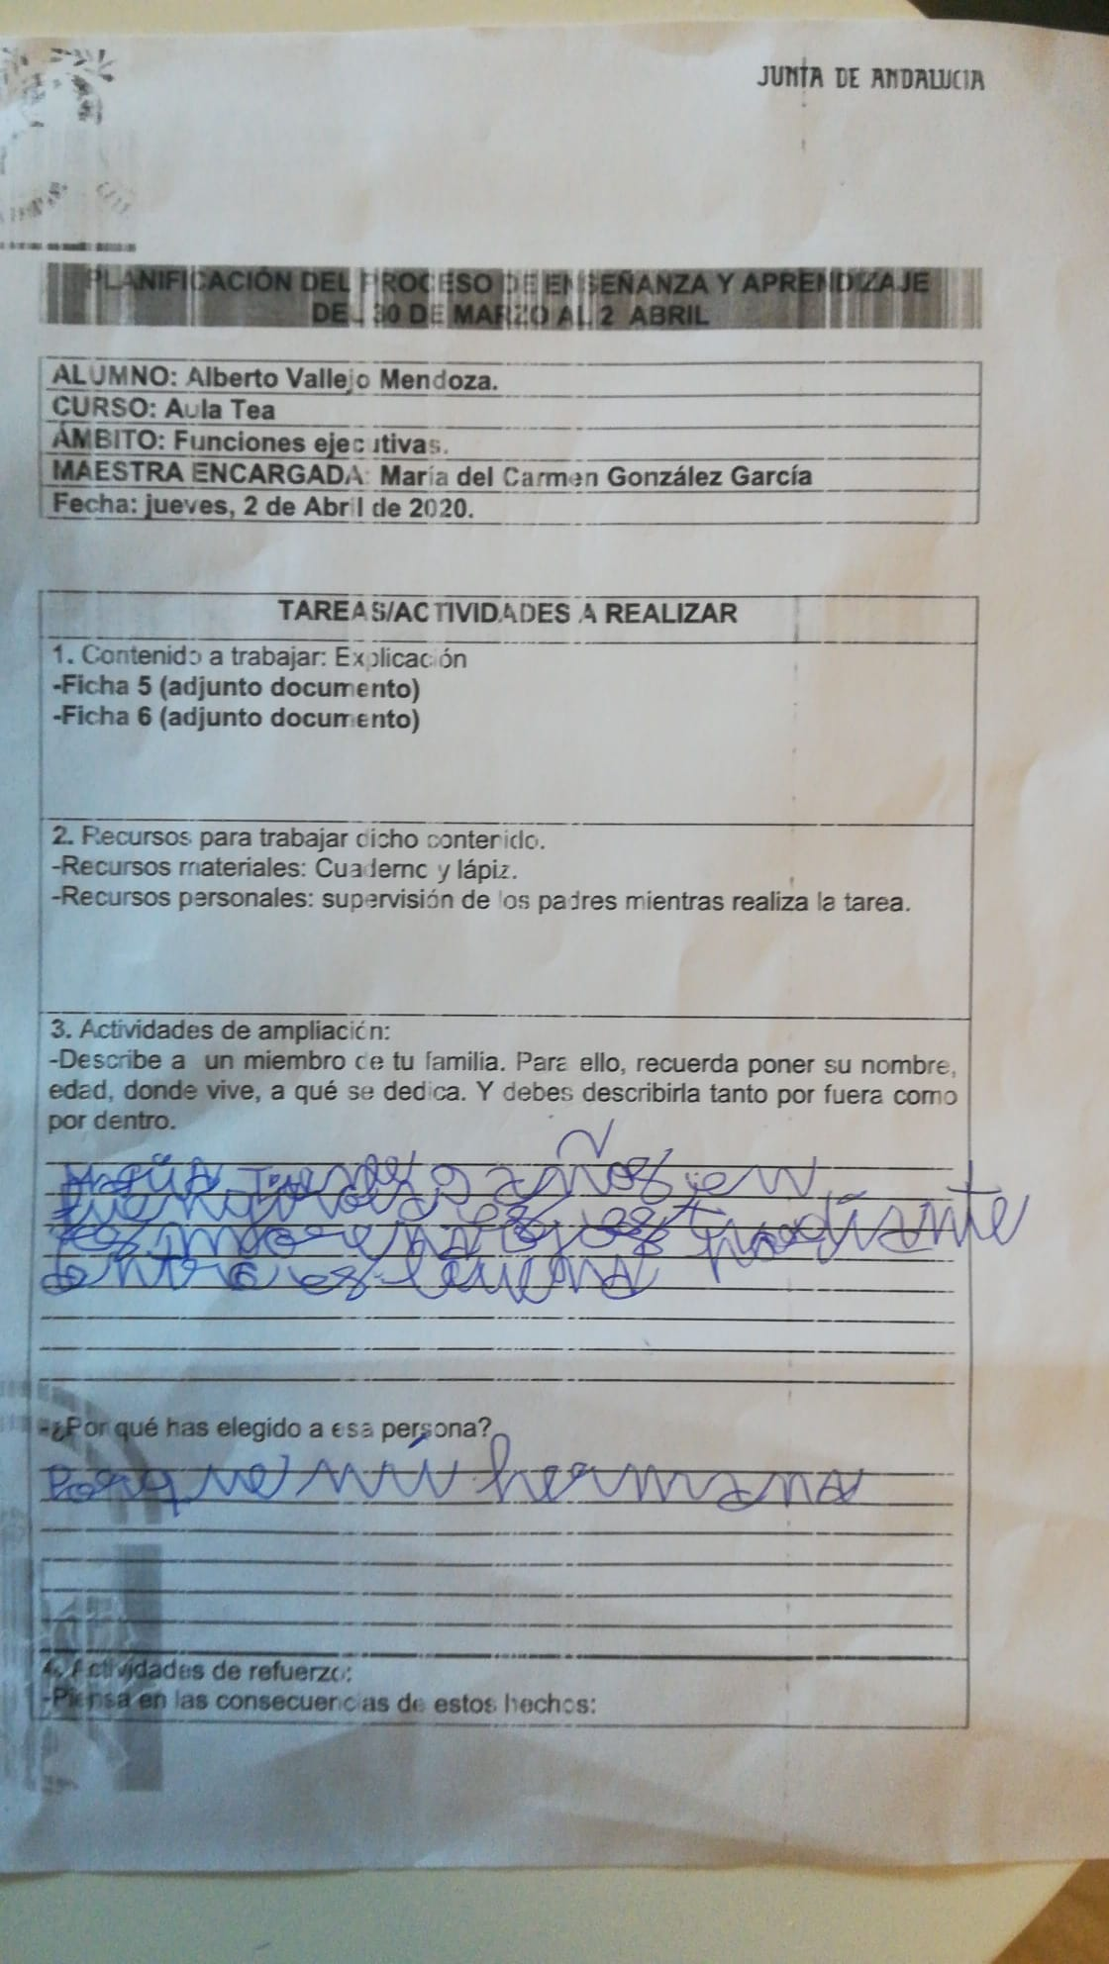
-Recetas: ADJUNTO LAS RECETAS TRABAJADAS.
-JUEGO POPULARES: ADJUNTO LA OCA DE LAS AMOCIONES.

